新冠肺炎密接涉疫应急演练

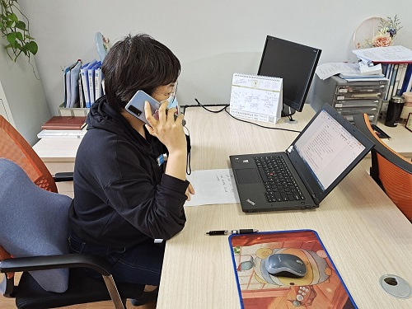

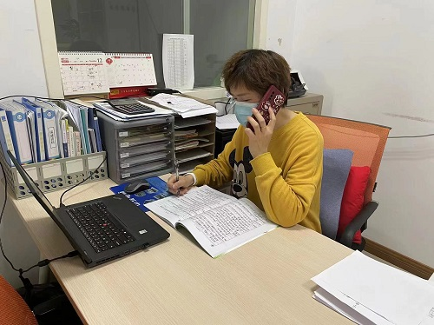

负责幼儿园疫情应急处置的倪元美（13861270052）接到幼儿（密接）自报后，立即通知流调转运组组长陈渭芬（13775620596）发出指令，初步了解密接的所处位置等信息，向倪元美反馈。

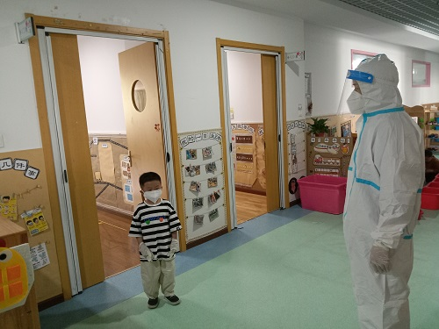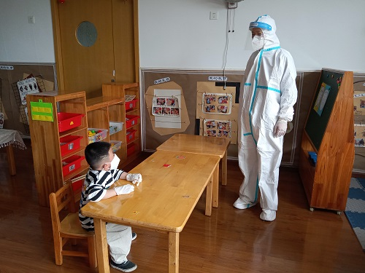

陈渭芬（13775620596））做好个人防护，协助密接做好个人防护，指引到临时隔离室，并做好相应的防控。--限时20分钟。

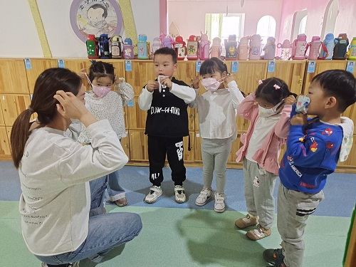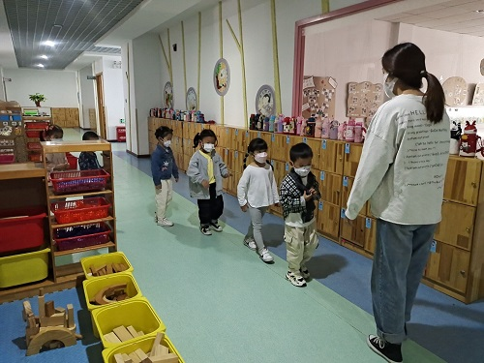

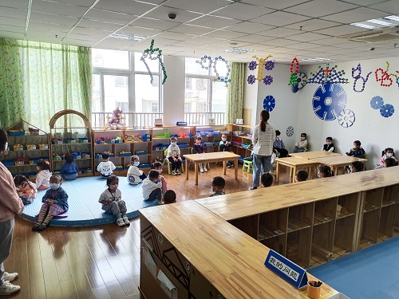

室内。在教室等室内密闭环境，立即佩戴口罩（N95）就地临时管控，同室师生佩戴医用外科口罩转移到应急教室。原教室临时管控，其他师生不得靠近.

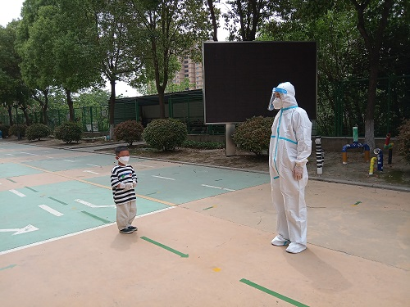

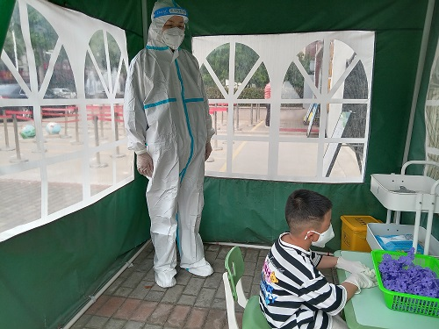

户外:立即让其与他人保持2米以上距离，及时佩戴口罩，指引到临时隔离室。同班师生到应急教室等待。其他人员回教室或办公室等候。

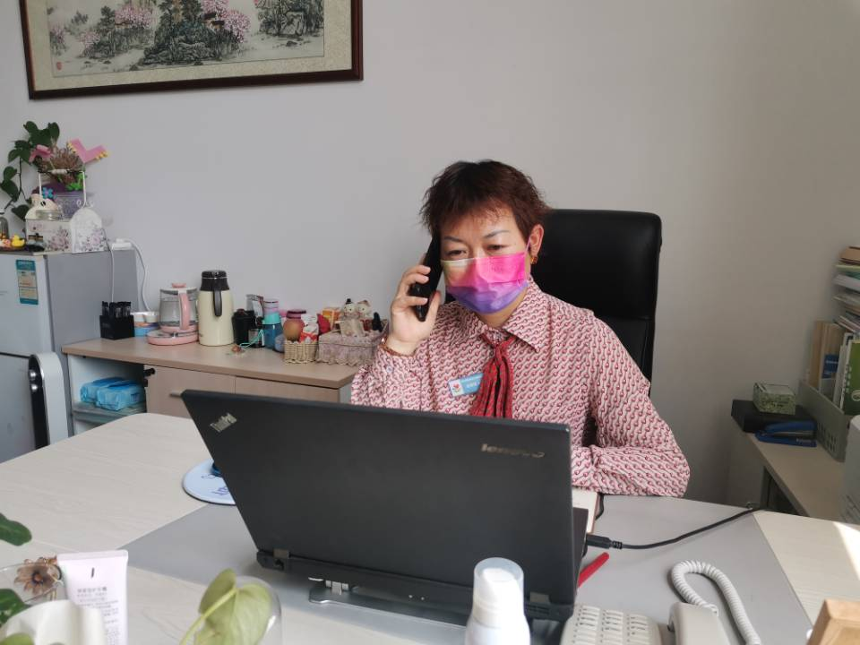

倪元美（13861270052）向幼儿园疫情总负责人赵晓丽（18015883909）报告，同时向新北区疾控中心051985111989、新北区疫情防控指挥部051985126620报告，向属地指挥部、上级主管部门和“五大员”报告。--限时5分钟。

启动应急响应

由幼儿园疫情总负责人赵晓丽园长（18015883909）启动临时应急响应，按先后顺序通知相应工作小组。

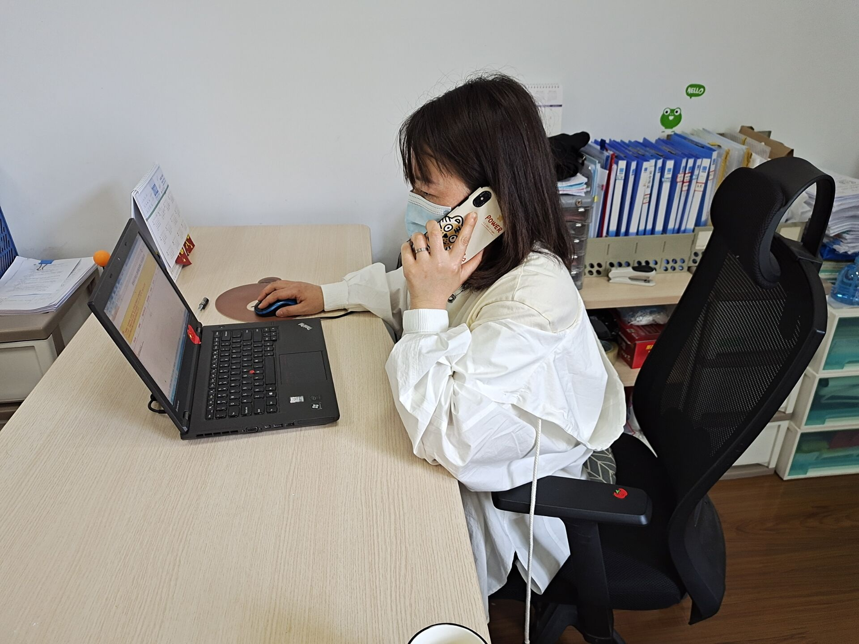

园园管控督查组组长闵晓黎（15961105656），落实园园临时管控。

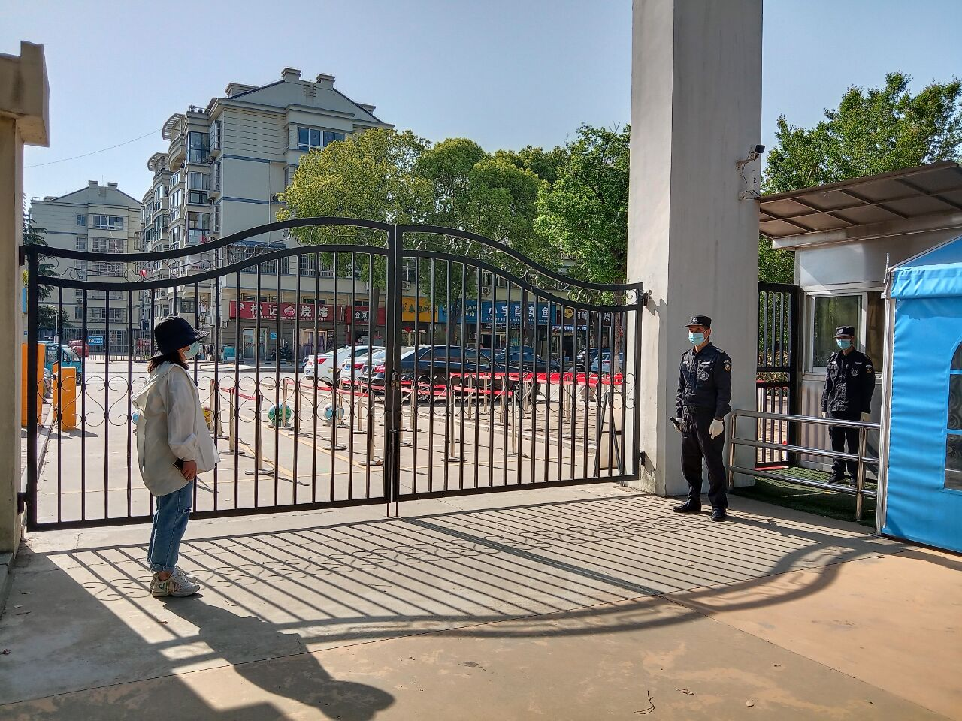

（1）园园封闭。幼儿园大门负责人袁中英（13585334526）落实道闸全部关闭，只保留一

个出入口，只进不出，仅允许近4日内有园内活动的人员进。

（2）园内管控负责人闵晓黎（15961105656）对密接轨迹涉及场所落实封闭，不允许人

员停留与靠近。

（3）教学运行组组长於惠娟（15961166052）落实，立即停止园园内一切教学、科研等

聚集性活动，人员在办公室、教室待命。

流调转运组组长陈渭芬（13775620596）通知相关人员应急响应。

（1）指定姚芹（13407575899）负责密接人员在临时管控场所等待转运，并了解相关疫

情信息。

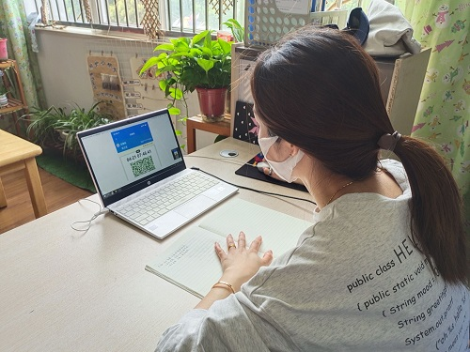

（2）流调人员班主任，通过电话问询、调看监控摸排密接在园内的活动轨迹及人员接触

情况，并通知相关接触人员，做好防护在教室、办公室等待。统计完成相关人员信息。--40分钟内完成。

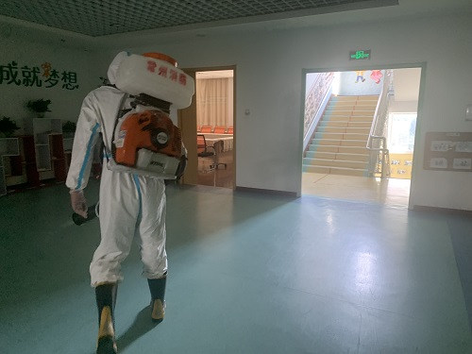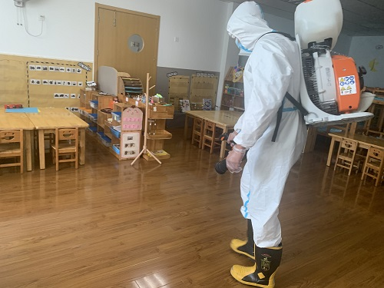

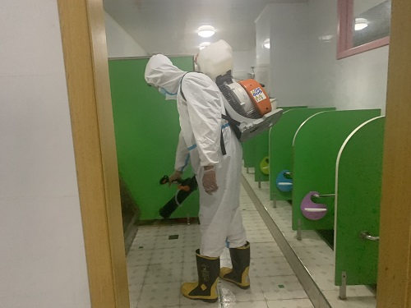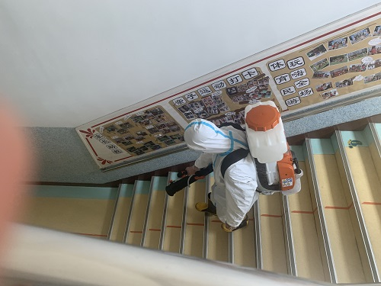

园应急领导小组及综合及联防联控组长闵晓黎（15961105656）配合区流调溯源专班（公

安、疾控）、主管部门及“五大员”现场处置。

1.园流调转运组陈渭芬（13775620596）配合疾控完成密接人员抗原检测、复采（双采单

检）、送检。配合完成密接人员教室课桌等高频接触面采样。

2.流调转运组组长陈渭芬（13775620596）将提前摸排出的信息及相关佐证影像、电子资料提供给公安、疾控，预先研判涉疫点位、次密接等。

3.流调转运组组长陈渭芬（13775620596）配合区转运车转运密接人员，提前做好幼儿园自备、协议转运车的安排，开展次密接转运。

4.后勤保障与消杀组组长闵晓黎（15961105656），配合疾控完成密接人员涉疫点位的消

毒，同时开展园内区域内消毒工作。

5.检测组组长陈渭芬（13775620596）按区域核酸检测方案，提前做好采样点设置、物

资准备及属地医疗机构采样人员的对接，随即开展园内全员核酸检测。